**Universiteti i Prishtinës “Hasan Prishtina”**

**Analizë numerike I**



Punuan: Elvira Jahaj, Departamenti i Matematikës,

Elsa Tafilaj, Shkenca kompjuterike.

Dafina Sopa,

Rreze Hyseni.

Përmbajtja

**Kërkesa e detyrës** 2

**Arkitektura e detyrës dhe zgjidhja** 2

**Metodat fillestare** 3

Product 3

Addition 3

Equals 3

**Dokumentimi teknik** 3

Konstruktori 3

Komentimi 3

Atributet 3

Metodat 4

**Projekti dhe testimi** 4

Fillimi i detyrës 4

Ndarja e matricave 4

Shumëzimi dhe mbledhja 5

Rezultati 5

# **Kërkesa e detyrës**

Faqe 394 14 a)

Në detyrë është kërkuar kodi në gjuhën programuese Java dhe algoritmi mbi prodhimin e dy matricave dhe mbledhjës së tyre.

# **Arkitektura e detyrës dhe zgjidhja**

Nga të dhënat e detyrës së pari është e nevojshme të e ndajmë matricën pastaj të kryejmë prodhimin dhe mbledhjen e matricave të përfituara.

Si fillim kemi përdorur vargjet dy dimensionale për t`i përcaktuar matricat dhe për t`i mbushur me vlera. Pas kësaj me vargje dy dimensionale kur kemi ndarë matricat fillestare kemi përfituar matrica të reja 2x2 në mënyrën sic ishte e kërkuar nga detyra.

Pas hapit ku kemi fituar matrica të reja kemi kryer shumëzimin. Për metodën e shumëzimit të cilën e kemi caktuar me produkt kemi marrë dy matricat dhe i kemi kontrolluar sipas rreshtave dhe kolonave. Dhe nëse kolona e matricës a nuk është e barabartë me rreshtin e matricës b atëherë matricat nuk mund të shumëzohen. Ndërsa nëse kushti plotësohet kemi vazhduar të zbatojmë formulën e matricave mbi shumëzimin. Ku kemi shumëzuar cdo element nga matrica a me cdo element të matricës b. Prodhimin e fituar pastaj e kemi mbledhur me metodën e shumës. Në këtë metodë kemi marrë cdo elementet e matricave në rresh dhe kolonë dhe i kemi mbledhur. Rezultatin e kemi ruajtur në një varg dy dimensional të ri.

# **Metodat fillestare**

## Product

## Addition

## Equals

# **Dokumentimi teknik**

Emri i klasës: Multiplication

|  |  |
| --- | --- |
| Konstruktori | Komentimi |
| * Multiplication | * Përmban të dhënat e të gjitha variablave të cilat i kemi deklaruar dhe metodën main. |
| Atributet |  |
| * A * B * D * Row1 * Col1 * Row2 * Col2 | * Paraqet matricën A. * Paraqet matricën B. * Paraqet vlerat e elementëve të cilët i kemi ndarë nga matrica A. * Paraqet vlerat e elementëve të cilët i kemi ndarë nga matrica B. * Variabël që përmban vlerat ku do të kryhet prodhimi dhe mbledhja. * Matrica e përfituar pas prodhimit dhe mbledhjes së elementeve. * Numëron elementet për rresht të matricës A. * Numëron elementet për kolonë të matricës A. * Numëron elementet për rresht të matricës B. * Numëron elementet për kolonë të matricës B. |
| Metodat |  |
| * Product() * Addition() * Equals() | * Përmban pjesën e shumëzimit të matricave. * Mbledhja e matricave. * Shikon se a janë të barabarta matricat. |

# **Projekti dhe testimi**

## Fillimi i detyrës Ndarja e matricave

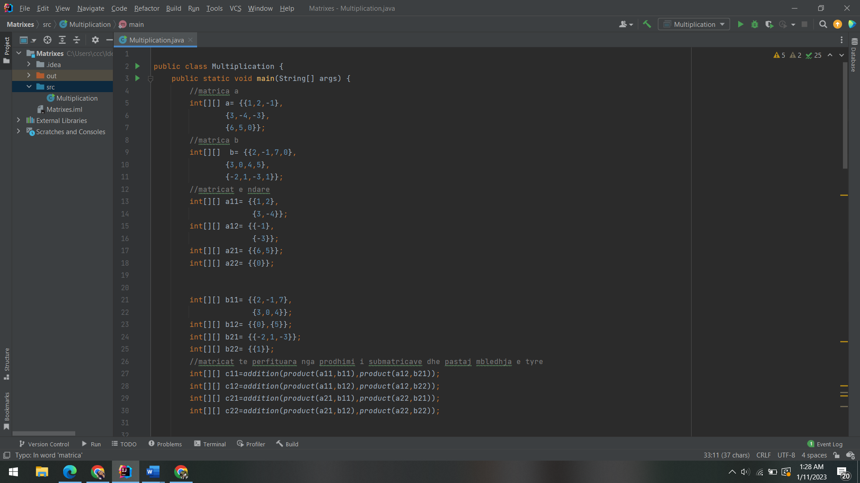 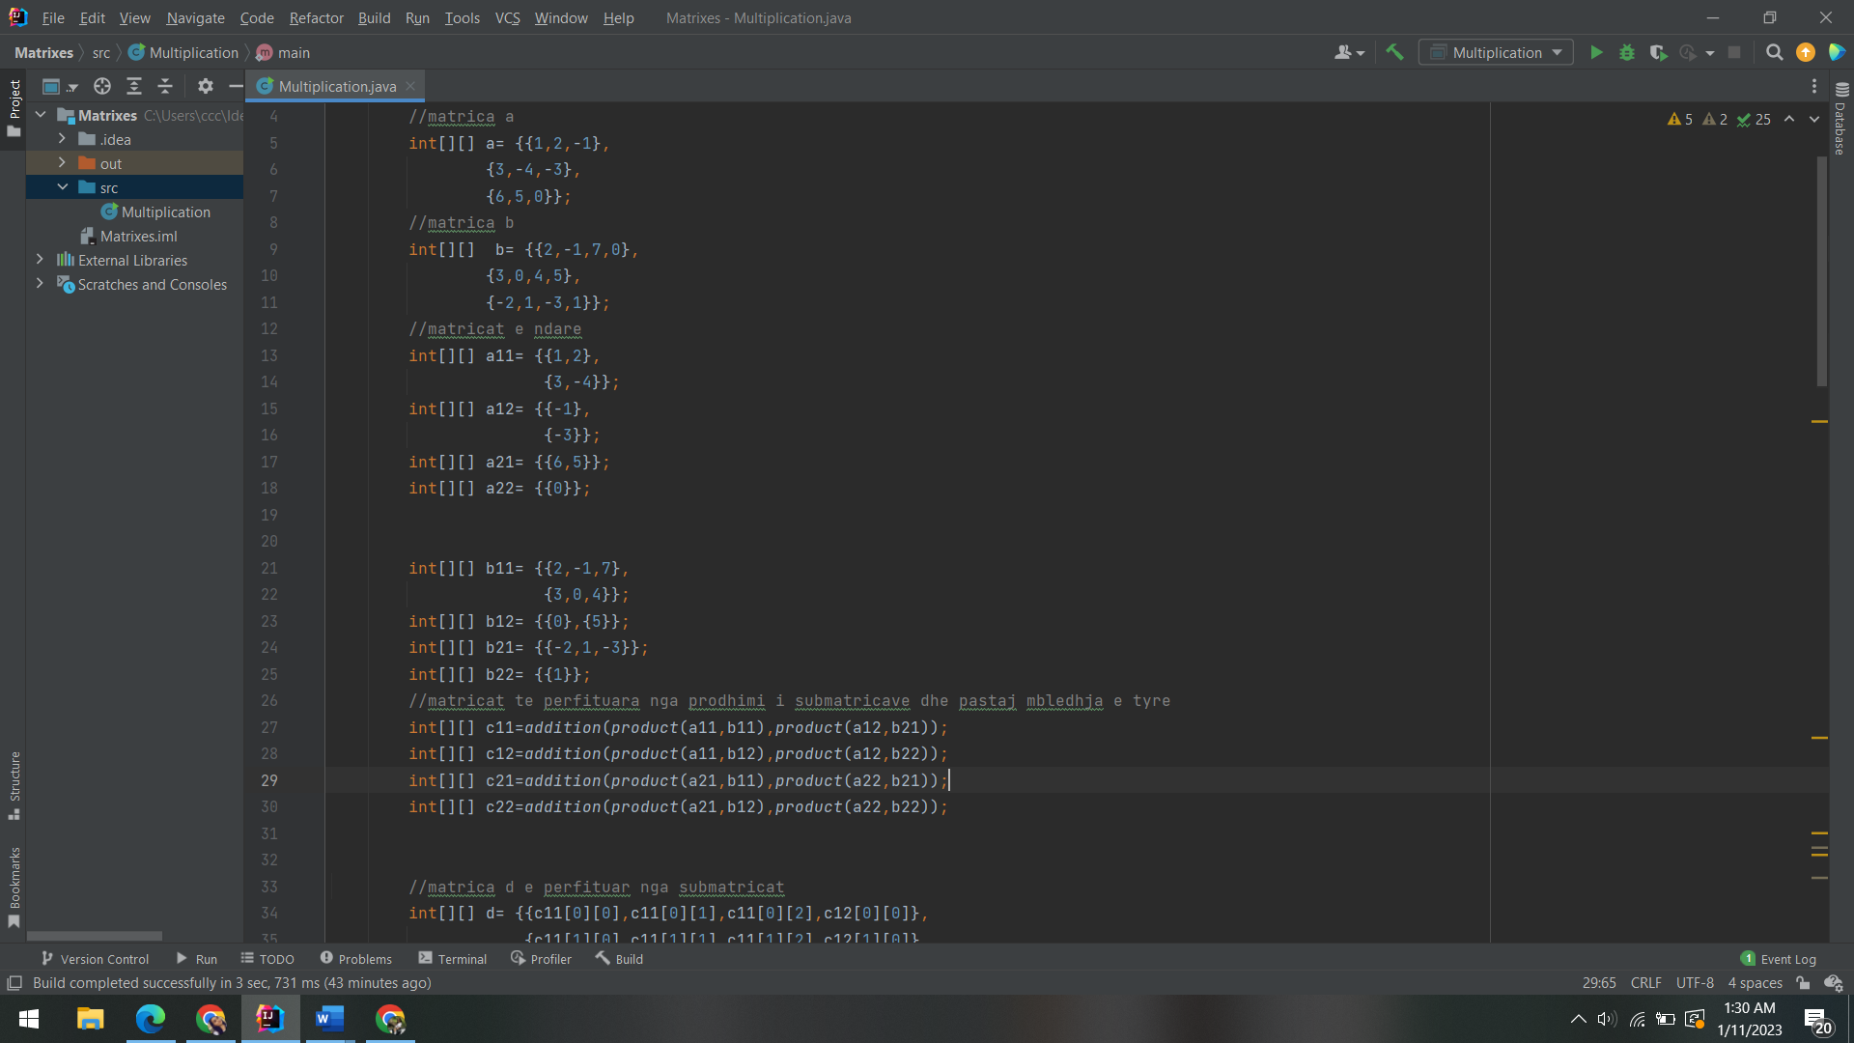

## Shumëzimi dhe mbledhja

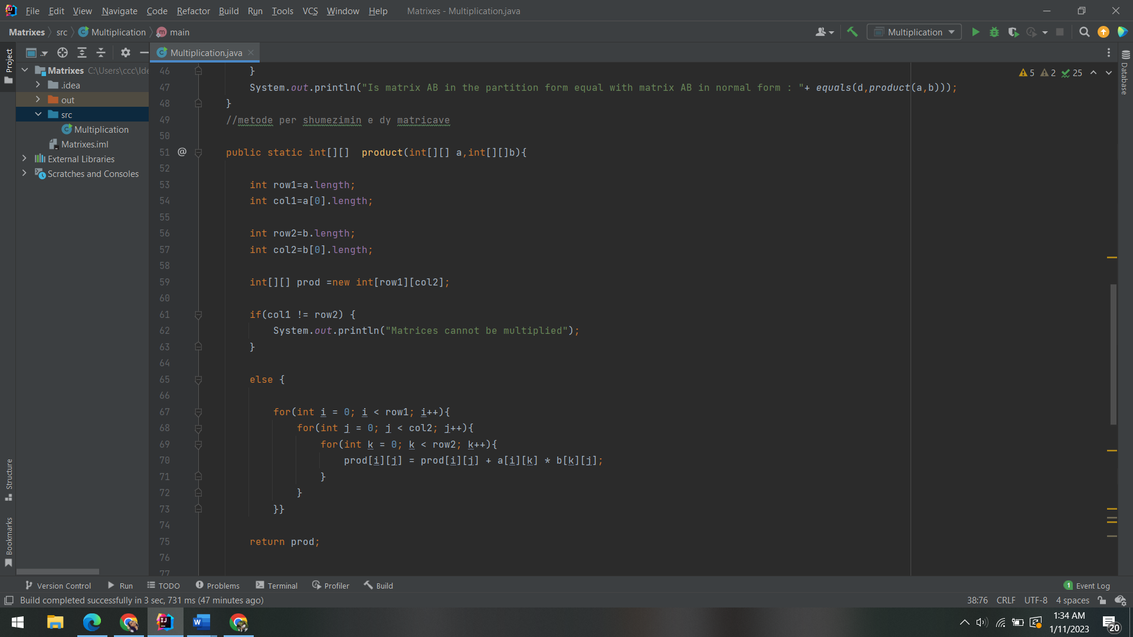 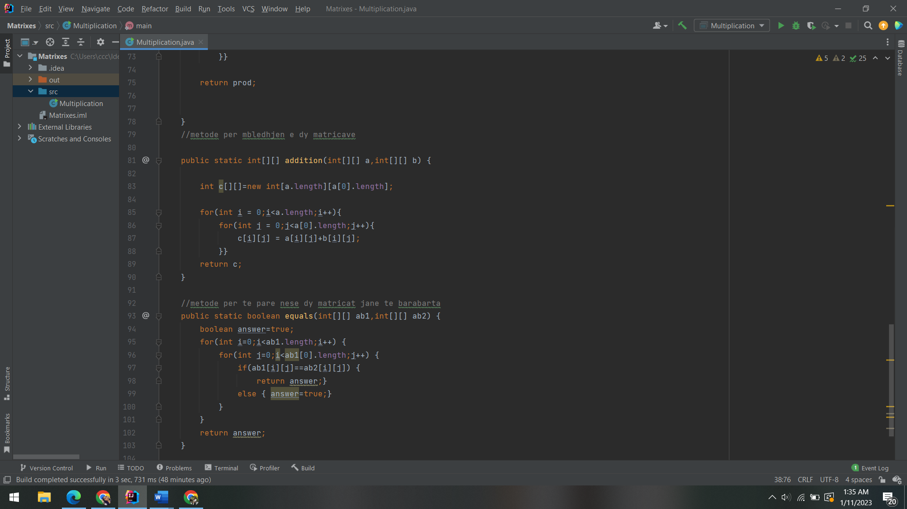

## Rezultati

